**Marcelo Scavone (31835821)**

|  |  |
| --- | --- |
| **ATOR** | **DESCRIÇÃO** |
| Cliente | Usuário do aplicativo para pets |

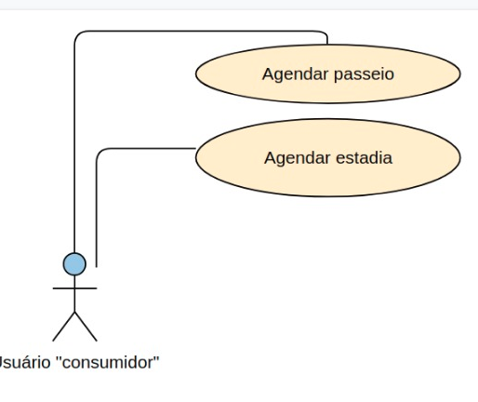

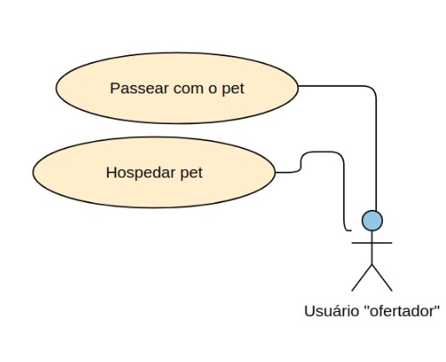

***Identificador: CSU01***

**Sumário:** Cliente usa o aplicativo para cadastrar sua conta.

**Ator Primário:** Cliente

**Pré-Condições:** N/D

**Fluxo Principal: *Efetuar cadastro***

|  |  |
| --- | --- |
| **Ações do Ator** | **Ações do Sistema** |
| 1.O Cliente baixa o aplicativo, cria conta e coloca seus dados, incluindo dados referentes a cartão de crédito ou débito. |  |
|  | 2. O sistema informa que os dados foram computados. |
|  | 3. O sistema pede informações referentes ao pet |
| 4. O Cliente coloca diversos dados referentes ao seu pet. |  |
|  | 5. O sistema envia um SMS ou e-mail para confirmar o cadastro. |
| 6. Cliente confirma o SMS e é efetivamente cadastrado. |  |

***Identificador: CSU02***

**Ator Primário:** Cliente

**Pré-Condições:** Efetuar cadastro

**Sumário:** O Cliente seleciona dentre as opções de menu do aplicativo, a opção de passeio.

**Fluxo Principal: *Requisitar passeio***

|  |  |
| --- | --- |
| **Ações do Ator** | **Ações do Sistema** |
| 1. O Cliente abre o aplicativo e seleciona a opção de requisitar passeio. |  |
|  | 2. O sistema pergunta se a opção de passeio é imediata ou agendada. |
| 3. O Cliente seleciona a opção de passeio imediata. |  |
|  | 4. O sistema envia mensagem para o funcionário disponível mais próximo da localização do cliente. |

**Fluxo de Exceção 2: 1 a. O Cliente não escolhe a opção de passeio imediata**

|  |  |
| --- | --- |
| **Ações do Ator** | **Ações do Sistema** |
| 1. O Cliente opta pela opção de passeio agendada |  |
|  | 2. Volta ao passo 4 do Fluxo Principal |

***Identificador: CSU03***

**Ator Primário:** Cliente

**Pré-Condições:** Efetuar cadastro

**Sumário:** O Cliente seleciona dentre as opções de menu do aplicativo, a opção de cruzar raças.

**Fluxo Principal: *Cruzar raças.***

|  |  |
| --- | --- |
| **Ações do Ator** | **Ações do Sistema** |
| 1. O Cliente abre o aplicativo e seleciona a opção de cruzar raças. |  |
|  | 2. O sistema mostra as opções de raças disponíveis. |
|  | 3. Se a raça estiver disponível, o sistema verifica se é possível o cruzamento. |
|  | 4. O sistema envia para o Cliente todas as informações relativas ao dono e ao pet que irá procriar. |
| 5. O Cliente envia mensagem para o outro dono perguntando se o mesmo está disposto a cruzar seu pet. |  |

***Identificador: CSU04***

**Ator Primário:** Cliente

**Pré-Condições:** Efetuar cadastro

**Sumário:** O Cliente requisita dentre as opções de menu do aplicativo, a opção de assistência.

**Fluxo Principal: *Pedir assistência***

|  |  |
| --- | --- |
| **Ações do Ator** | **Ações do Sistema** |
| 1. O Cliente abre o aplicativo e seleciona a opção de requisitar assistência. |  |
|  | 2. O sistema pergunta se o usuário do sistema gostaria de prestar queixas a respeito de algum funcionário ou se gostaria de algum tipo de atendimento veterinário. |
| 3. O Cliente seleciona a opção de prestar queixas e escreve a ocorrência. |  |
|  | 4. O sistema envia a ocorrência para o setor de Gerência. |

**Fluxo de Exceção 2: 1 a. O Cliente não escolhe a opção de passeio imediata**

|  |  |
| --- | --- |
| **Ações do Ator** | **Ações do Sistema** |
| 1. O Cliente opta pela opção de atendimento veterinário |  |
|  | 2. O sistema envia uma mensagem requisitando auxílio médico para o veterinário disponível mais próximo. |
|  | 3. Volta ao passo 4 do Fluxo Principal |

***Identificador: CSU05***

**Ator Primário:** Cliente

**Pré-Condições:** Efetuar cadastro

**Sumário:** O Cliente paga pelos serviços prestados de forma automática.

**Fluxo Principal: *Efetuar pagamento***

|  |  |
| --- | --- |
| **Ações do Ator** | **Ações do Sistema** |
| 1. O Cliente abre o aplicativo e seleciona a opção desejada. |  |
|  | 2. Após o término dos serviços prestados, é gerado uma conta. |
| 3. O Cliente paga automaticamente pelo seu cartão de crédito ou débito o serviço prestado. |  |
|  | 4. O sistema envia o comprovante de pagamento via e-mail ou SMS para o Cliente. |